Чернівецький національний університет імені Юрія Федьковича

Навчально-науковий інститут фізико-технічних та комп’ютерних наук

Кафедра математичних проблем управління і кібернетики

Звіт

про виконання лабораторної роботи №9

# “Крос-платформне програмування“

Виконав: студент 241 групи

Ленчук Ю.О.

Перевірив: канд.фіз.-мат. наук,

доцент Лазорик В.В.

Оцінка:

Дата захисту:

Чернівці 2023

*Репозиторій*: <https://github.com/VLazorykOOP/csharplab9-YuriiLenchuk>

*Варіант* 5

**Завдання:**

1.5. Написати програму підрахунку виразу в префіксній формі

2.5. Даний текстовий файл. За один перегляд файлу надрукувати елементи файлу в наступному порядку: спочатку всі слова, що починаються із прописної букви, потім усі слова, що починаються з рядкової букви, зберігаючи вихідний порядок у кожній групі слів.

3. Розв'язати задачі із завдань 1 та 2 використовуючи клас

ArrayList та інтрфейси IEnumerable, ICompare і ICloneable.

4. Створити клас музикальний диск та клас пісня. Розв'язати задачу, використовуючи клас Hashtable та його інтерфейси

**Хід роботи:**

**Завдання 1:**

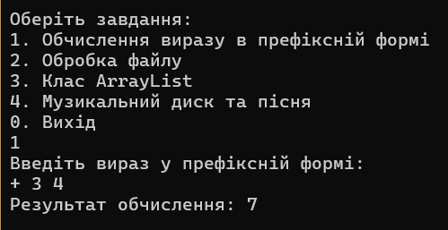

**Завдання 2:**

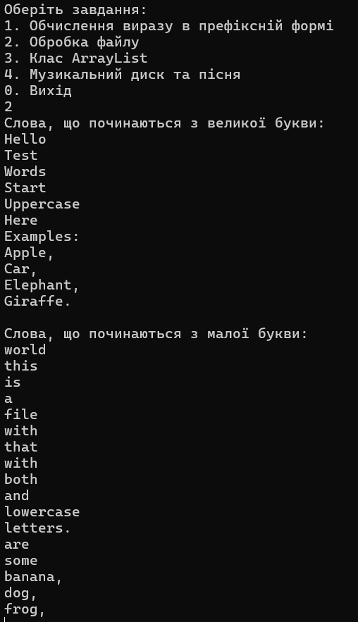

**Завдання 3:**

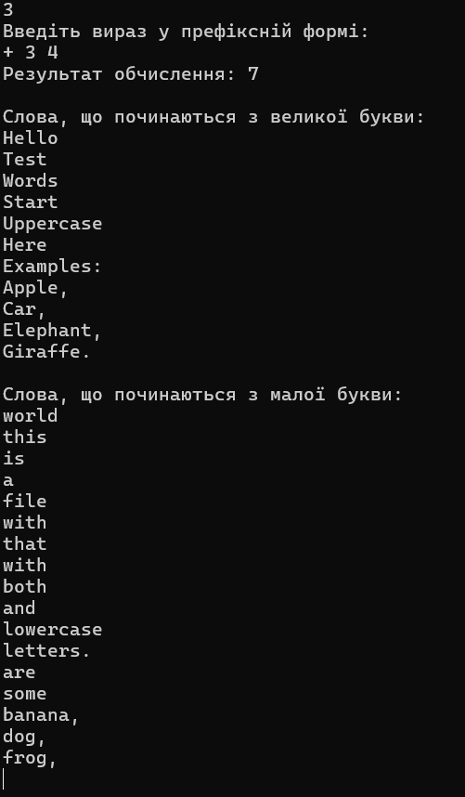

**Завдання 4:**

